SUXESTIÓNS AO 22.12.2024

SUXESTIÓNS:

- Se nos fixamos na frase “María ponse en camiño para axudar a Sabela”, estando ambas as dúas embarazadas, María vai axudala, poderiamos dar aos nenos post-it de diferentes cores e neles terán que poñer o nome dunha persoa á que axudaron dalgunha maneira. Os post-it pegámolos nunha cartolina azul e presentámola nas ofrendas.

- Dinos o evanxeo que o Anxo anúncianos que María visita a súa curmá e anúncialle o pronto nacemento de Xesús e PROCLÁMAO coa súa vida, o seu servizo… Hoxe temos nós a misión de ser altofalantes da vinda de Xesús gritando como Sabela e María: “Bendita ti e o teu froito”, “benaventurada a que creu”, “Deus fai marabillas”. Poderiamos desenvolver isto na homilía poñendo un lema “En ADVENTO proclama..., pon o ALTOFALANTE”, e colocando á beira un altofalante.

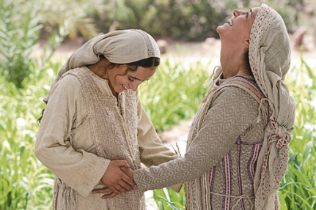
- Poderiamos facer un signo de participación que agora explicamos. Así como María se pon en camiño coa súa equipaxe grande e pesada, eliximos a unha nena cunha mochila grande. Aos nenos dámoslles unha bóla de papel de xornal grande para metela na mochila cando pase ao seu lado. O obxectivo é que cando chegue ao altar coa mochila chea de bólas de papel a deixe no chan e colla un Neno Xesús que estará preparado no chan. Nese instante, saen outros dous nenos con dous carteis, nun poñerá “PREOCUPACIÓNS” (os xornais levan case sempre malas noticias) e noutro “ESPERANZA”. A nena, coa figura de Xesús, sentará á beira deste cartel. Neste momento, explícase que para facer unha viaxe non podes estar preocupado por todo, debido a que non irás a ningún sitio… Pero se tes esperanza, con María, todo é posible. No noso camiñar preocupámonos máis do malo que do bo. Os nenos cristiáns teñen que centrarse en Nadal na figura de Xesús que nace, non en encher as súas mochilas de cousas.

- Repartimos follas coa “Bendición da cea de Nadal” para que os que queiran a recen en familia en Noiteboa antes da cea.

- Ensaiamos panxoliñas, preparamos un Belén Vivente para as celebracións de Nadal.

9. VÍDEOS 4º ADVENTO-C: Lucas 1, 39-45 A Visitación

-Lucas 1, 39-45, Visita a Sabela, debuxos: http://youtu.be/YYFEmO5VrXI

-A anunciación e a visitación, debuxos: https://youtu.be/ZqRjJjpFmNo

-Visita a Sabela, película: http://youtu.be/flyxTf8niW4

-Visita a Sabela, película: http://youtu.be/l7xUOX2BGG4

-Lc.1, 39-56, Visitación de María á súa curmá Sabela, película: http://youtu.be/qjgCKtQdP50

-Paso a paso, Verbo Divino 2012, reflexión: http://youtu.be/lZwjz_IgTCA

-Vida, Verbo Divino 2015, reflexión: http://youtu.be/AIVjqc-vgZM

-Acompañar a vivir, Verbo Divino 2018, reflexión: http://youtu.be/7RMFB_90t90

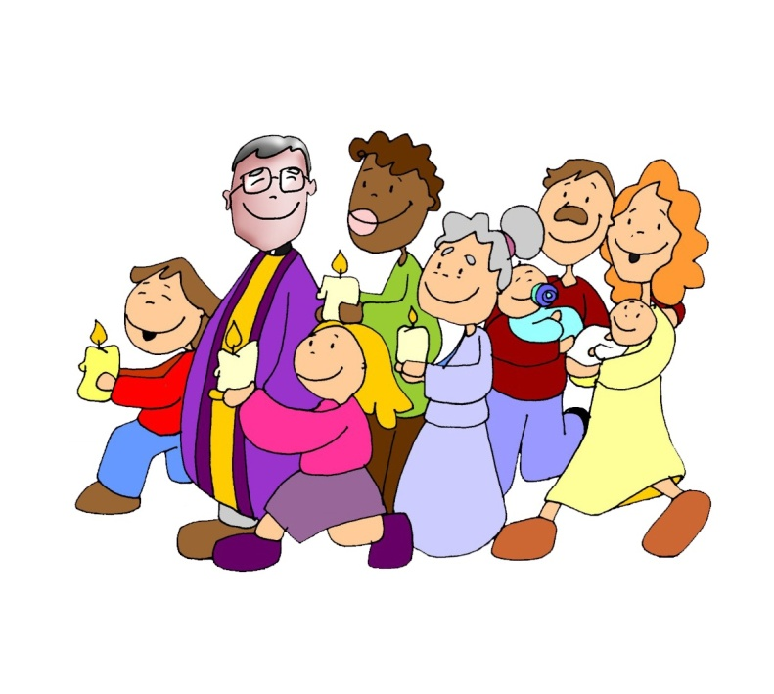
-Feliz Nadal, Verbo divino 2018: http://youtu.be/ nzRxQw0OKyg

-Portadores de alegría, Verbo divino 2021: http://youtu.be/yiFEv0J_OzM

-Bendita ti, Verbo Divino 2024, reflexión: http://youtu.be/DLWbzpIrrxM

-A Visitación, Javier Brú, canto: https://www.youtube.com/watch?v=6e_92Xczw4Q

-Alégrate, Ain Karem, canción: http://youtu.be/_pX7iyXGegc

-Cousas de Deus, Alex Navarro Mulet en youtube cada domingo (sóbeo os sábados):

https://www.youtube.com/channel/UCft6btUTuaN3TRF_syJixww/videos
-Lecturas coa linguaxe de signos
https://www.youtube.com/watch?v=KxtJJE1RLJk

Películas de Nadal:

-O Nadal, debuxos: https://www.youtube.com/watch?v=kRoFpuZHQ_c
-O nacemento de Xesús, conto, 5.42 min.:

https://www.youtube.com/watch?v=F-en55HPxOM
-O primeiro Nadal, película 26 min.:
https://www.youtube.com/watch?v=lQ8fu-cKtc4&t=72s

Panxoliñas:

-Rosa López, Los campanillos: https://www.youtube.com/watch?v=Ebn74A6oggA

-Rosa López, Dime niño de quien eres: https://www.youtube.com/watch?v=4Ig6WNyUvo0

- Cuál es tu Navidad, Unai Quirós: https://www.youtube.com/watch?v=Vgpl3_tBOMQ

-Silent Night, panxoliña: https://www.youtube.com/watch?v=RDpWkBi-cr4&list=RDPrLoWt2tfqg&index=21

-Over A Thousand People Came Together To Break a Record And Bring This Moving Christmas Hymn To Life, Villancico:
https://www.youtube.com/watch?v=PrLoWt2tfqg

-O Holy Night / Ave Maria ft. Lexi Walker - The Piano Guys: https://www.youtube.com/watch?v=WGHUmpUu7Gw&list=RDPrLoWt2tfqg&index=6

BENDICIÓN DA CEA DE NOITEBOA

VEN Á NOSA CASA, SEÑOR:
Está escura e necesita da túa luz. Témola medio caída e necesita da túa man.
VEN Á NOSA CASA, SEÑOR: Está baleira, necesita o teu alento.
Está débil, require a túa forza. Está sen alicerces, necesita a rocha da túa Palabra.
VEN Á NOSA CASA, SEÑOR:
Non tardes en chegar, non sexa que se arruíne. Non sexa que a estraguemos para sempre.
VEN Á NOSA CASA, SEÑOR: E se encontras a porta pechada, non dubides en chamar.
E se ves que a cheminea non fumega, quenta Ti o noso lar.
E, se escoitas demasiado ruído, pon calma dentro dela.
SI, SEÑOR! VEN Á NOSA CASA!:
A casa do noso corazón e do noso mundo.
A casa da nosa parroquia e do noso fogar.
VEN Á NOSA CASA, SEÑOR!:
Bendícenos para que sexamos unha familia unida, solidaria e cristiá.
E que a paz reine en todos os fogares.
VEN Á NOSA CASA! ESTÁMOSTE ESPERANDO, SEÑOR!

